**Team**: 9, Tim Hagemann, Tim Hartig

**Aufgabenaufteilung**:

1. ADT,…
2. x

**Quellenangaben**: <https://pub.informatik.haw-hamburg.de/home/pub/prof/padberg_julia/Home_GKA_WiSe14/Folien/vl06.pdf> (Bilder)

**Begründung für Codeübernahme**: Es wurde kein Code Übernommen.

**Bearbeitungszeitraum**: 17.12.2014 – schalala

**Aktueller Stand**: Skizze ist fertiggestellt und Verständnis ist vorhanden.

AVL Baum

## Übersicht

Bei einem AVL-Baum handelt es sich um einen balancierten Binärbaum. Somit muss bei jedem Einfügen eines Elementes die Balancierung neu abgeschätzt werden und gegebenenfalls durch Rotation des Baumes wiederhergestellt werden. Dazu gibt es zwei Basisrotationen: Links- und Rechtsrotation, wobei beide noch jeweils eine Verschärfung für einen Spezialfall haben.

## Einfügen

Von der Quelle des Baumes ausgehend, wird wie folgt vorgegangen:  
Ist der aktuelle Knoten leer, wird der Wert hier eingesetzt. Ist der Wert des einzufügenden Elementes kleiner oder gleich dem Wert des aktuellen Knotens, wird mit dem Knoten auf der linken Seite fortgefahren, sonst mit dem Rechten. Dieses Vorgehen wird wiederholt, bis ein freier Platz für das neue Element gefunden wurde. Anschließend wird auf dem „Rückweg“ zur Quelle bei jedem Knoten geprüft, ob der Teilbaum noch balanciert ist. Ist dies nicht der Fall, wird der Teilbaum rebalanciert.

## (Re-)Balancierung

Zur Ermittlung der Balance werden die Höhen der Teilbäume links und rechts ermittelt und voneinander subtrahiert (HöheLinks – HöheRechts). Ist der Teilbaum balanciert, ist das Ergebnis -1, 0 oder 1. Ist das Ergebnis -2 oder 2, herrscht ein Ungleichgewicht und es wird geprüft, welche Art von Ungleichgewicht vorliegt.

## Linksrotation

Die Balance im Knoten A beträgt -2, die Balance von B beträgt -1.

Für die Linksrotation wird der linke Teilbaum von B (L2) an die Stelle von B gehängt und A an die Stelle von L2.

## Rechtsrotation

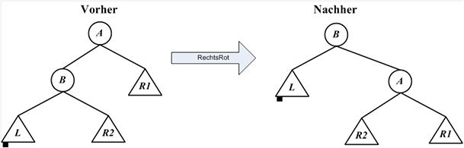

Die Balance im Knoten A beträgt 2, die Balance von B beträgt 1.

Für die Rechtsrotation wird der rechte Teilbaum von B (R2) an die Stelle von B gehängt und A an die Stelle von R2.

## Doppelte Linksrotation (Problemsituation links)

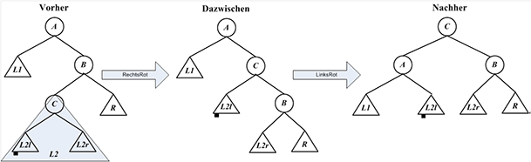

Die Balance im Knoten A beträgt -2, die Balance von B beträgt 1.  
Zuerst wird der Teilbaum B rechts rotiert und anschließend eine Linksrotation auf den kompletten Teilbaum A angewendet.

## Doppelte Rechtsrotation (Problemsituation rechts)

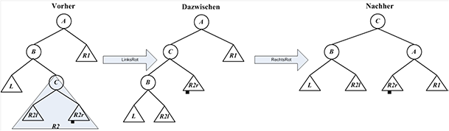

Die Balance im Knoten A beträgt 2, die Balance von B beträgt -1.  
Zuerst wird der Teilbaum B links rotiert und anschließend eine Rechtsrotation auf den kompletten Teilbaum A angewendet.

## Löschen

Beim Löschen sind drei verschiedene Fälle zu betrachten.  
1. Der zu löschende Knoten hat keine Blätter

Der Knoten wir einfach geleert und es wird den Baum wieder hochgegangen um zu schauen, ob der Baum neu balanciert werden muss.

2. Der zu löschende Knoten hat ein Blatt

Das einzige Blatt/Kind wird an die Stelle des zu löschenden Knoten gesetzt wodurch dieser aus dem Baum entfällt. Danach wird, wie beim ersten Fall, der Baum wieder hochgegangen um gegebenenfalls entstandene Dysbalance auszugleichen.

3. Der zu löschende Knoten hat zwei Blätter

Hier wird aus den Kindern der nächstbeste Knoten ausgesucht, welcher erst gelöscht wird und dann an die Stelle der ursprünglich zu löschenden Knoten gesetzt wird. Der nächstbeste Knoten ist entweder der Höchste im linken Teilbaum, oder der kleinste im rechten Teilbaum.

## Funktionssignaturen

einfuegen: AVL x VAL -> AVL

loeschen: AVL x VAL -> AVL

linksRotation: AVL -> AVL

rechtsRotation: AVL -> AVL

doppeltLinksRotation: AVL -> AVL

doppeltRechtsRotation: AVL -> AVL